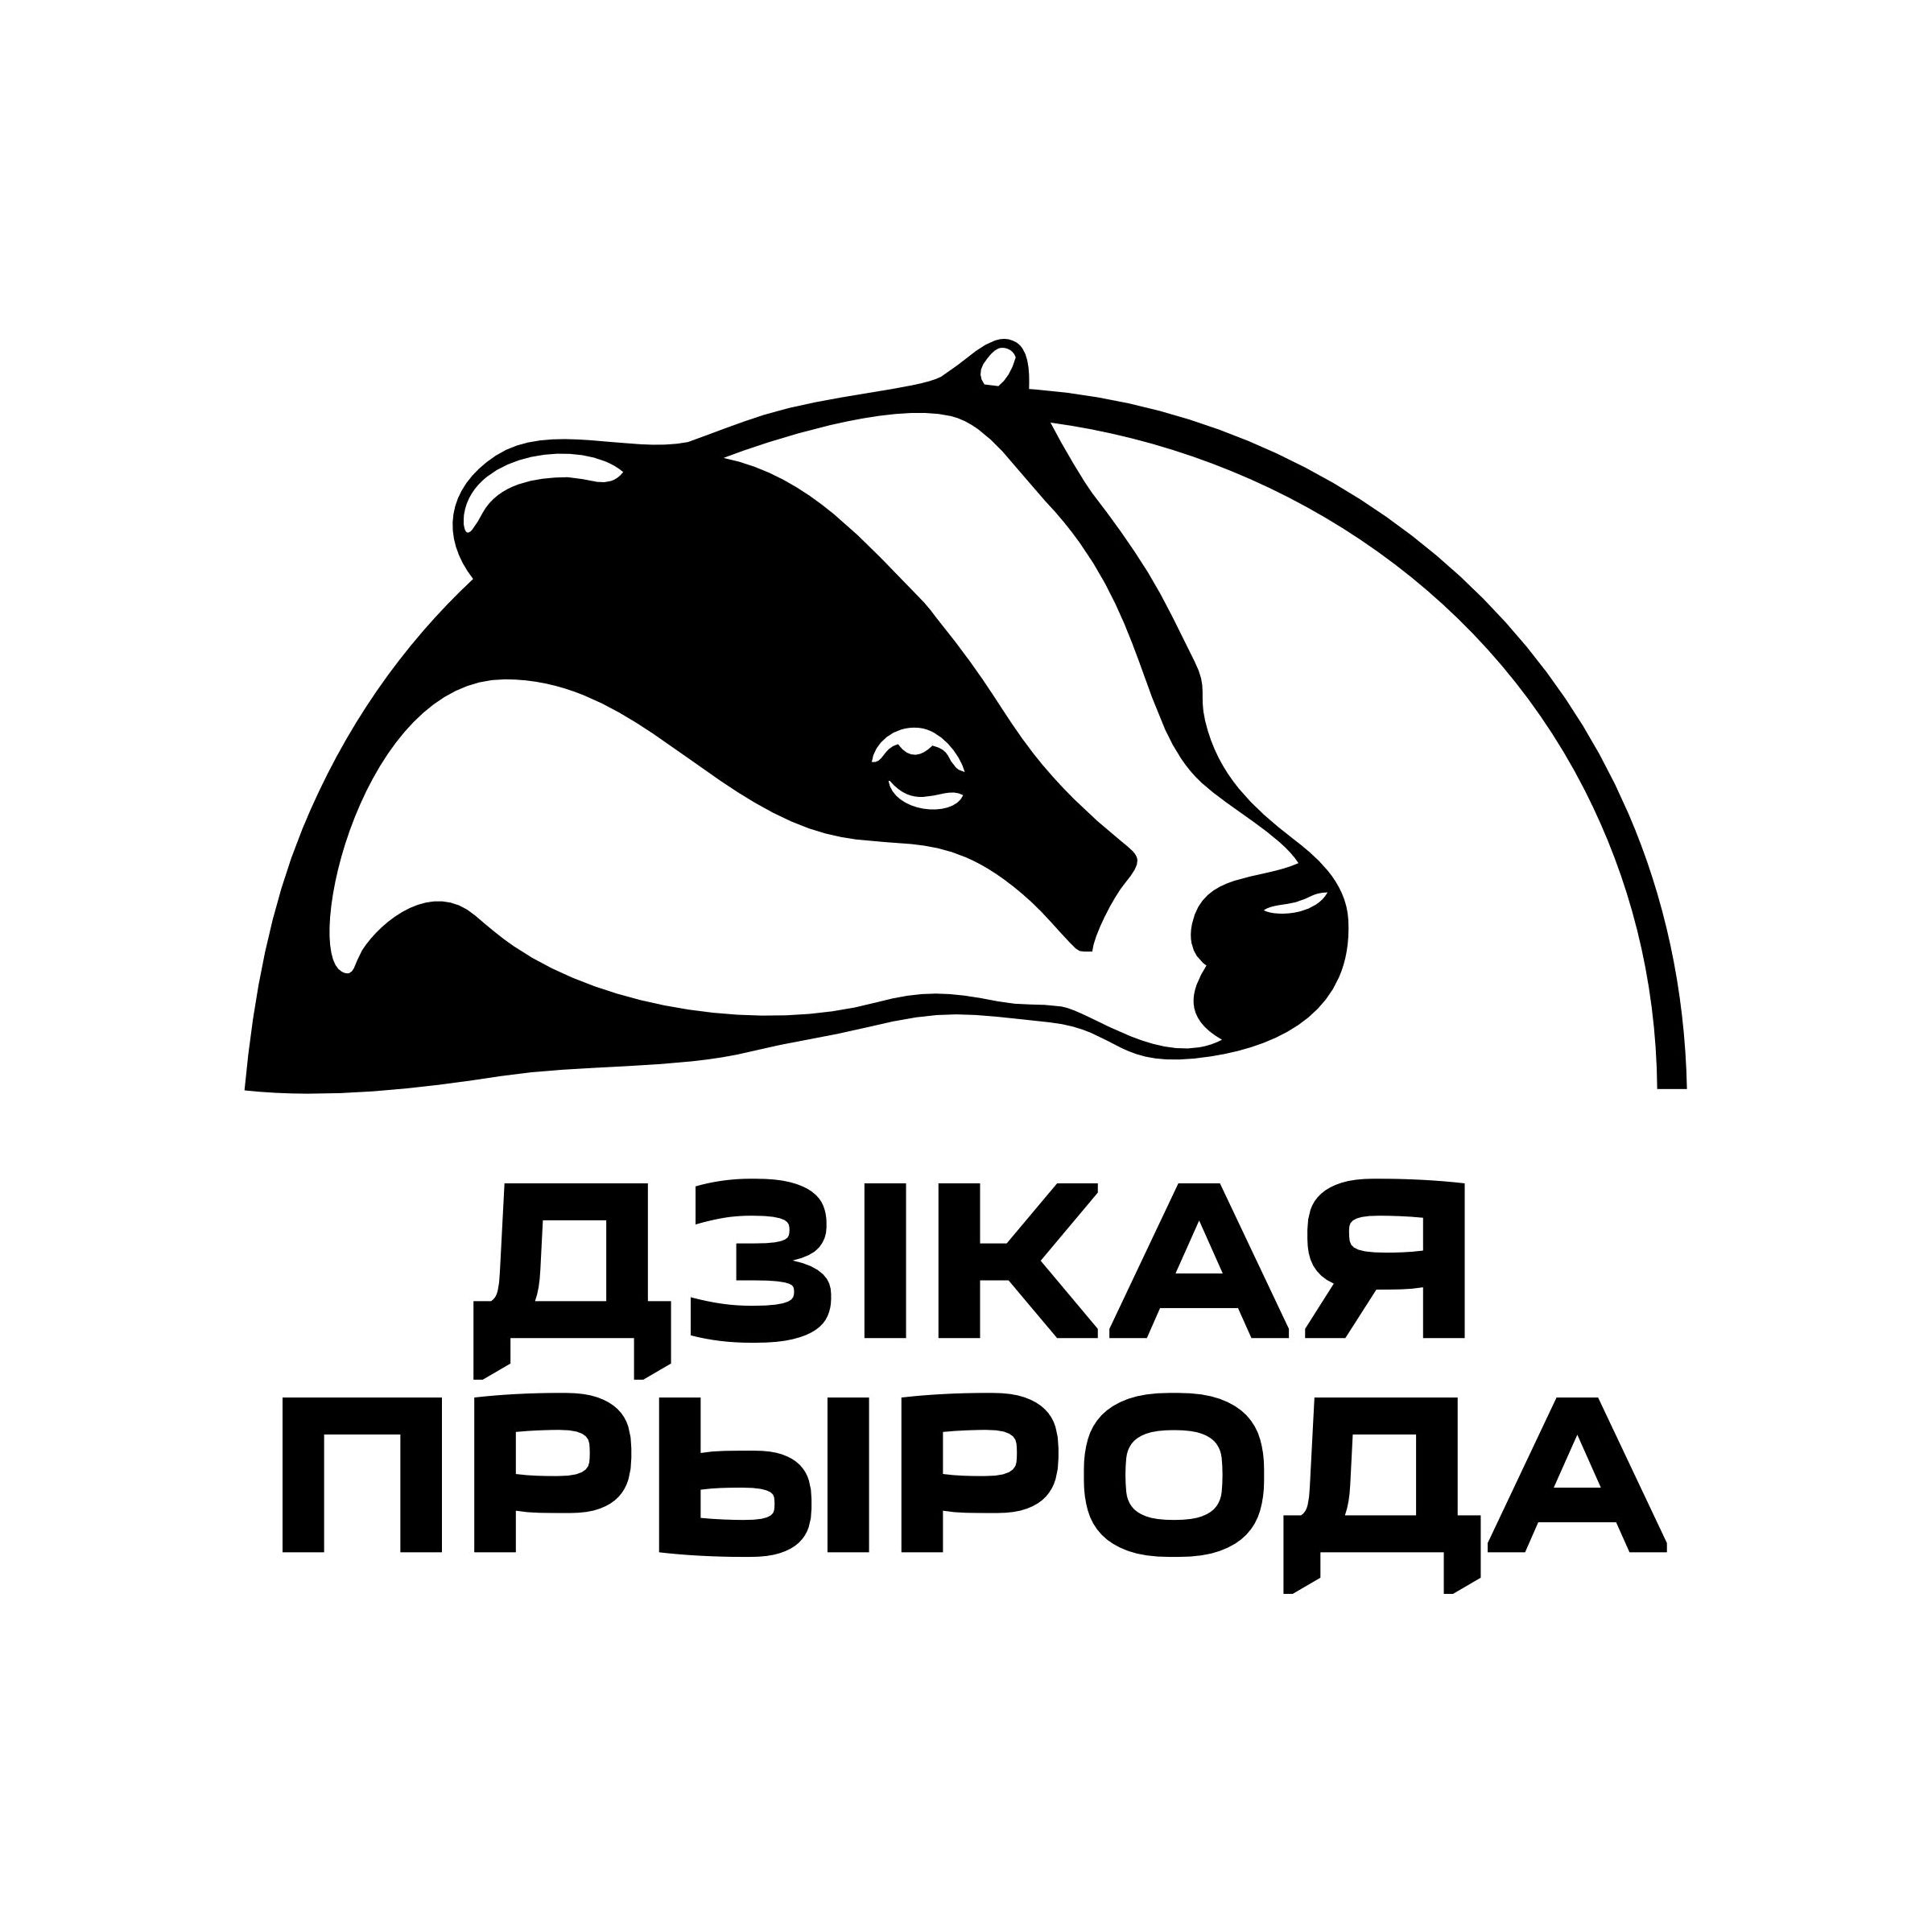
Открытый осенний чемпионат Беларуси по фотобёрдингу
4 октября 2025 г.
Чек-лист
Команда*__________________________________________
Участник 1:_________________ Фотоаппарат _________________________ Участник 2*:_________________ Фотоаппарат ________________________

Стартовое фото № ________ Финишное фото № __________
Селфи 1 № _______ Селфи 2 №_______ Селфи 3 №________ Селфи 4 №________ Селфи 5 №________

Таблица видов
№ | Вид | № фото уч-ка 1 | № фото уч-ка 2* | Место съёмки
1
2
3
4
5
6
7
8
9
10
11
12
13
14
15
16
17
18
19
20
21
22
23
24
25
26
27
28
29
30
31
32
33
34
35
36
37
38
39
40
41
42
43
44
45
46
47
48
49
50
51
52
53
54
55
56
57
58
59
60
61
62
63
64
65
67
68
69
70
71
72
73
74
75
76
77
78
79
80
81
82
83
84
85
86
87
88
89
90
91
92
93
94
95
96
97
98
99
100
101
102
103
104
105

*Отмеченные звёздочкой графы/колонка не заполняются, если участник – индивидуальное лицо без команды.

